1. DIAGRAM SEQUENCE
   1. Pengguna Memesan Layanan

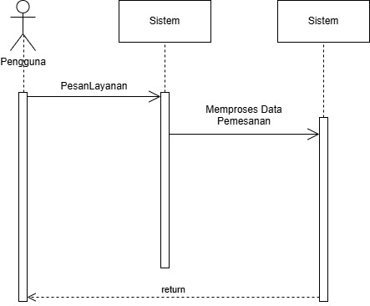

* 1. Admin Meminta Laporan Transaksi

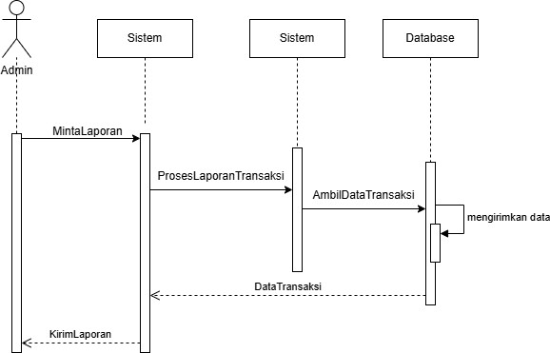

1. DIAGRAM CLASS

